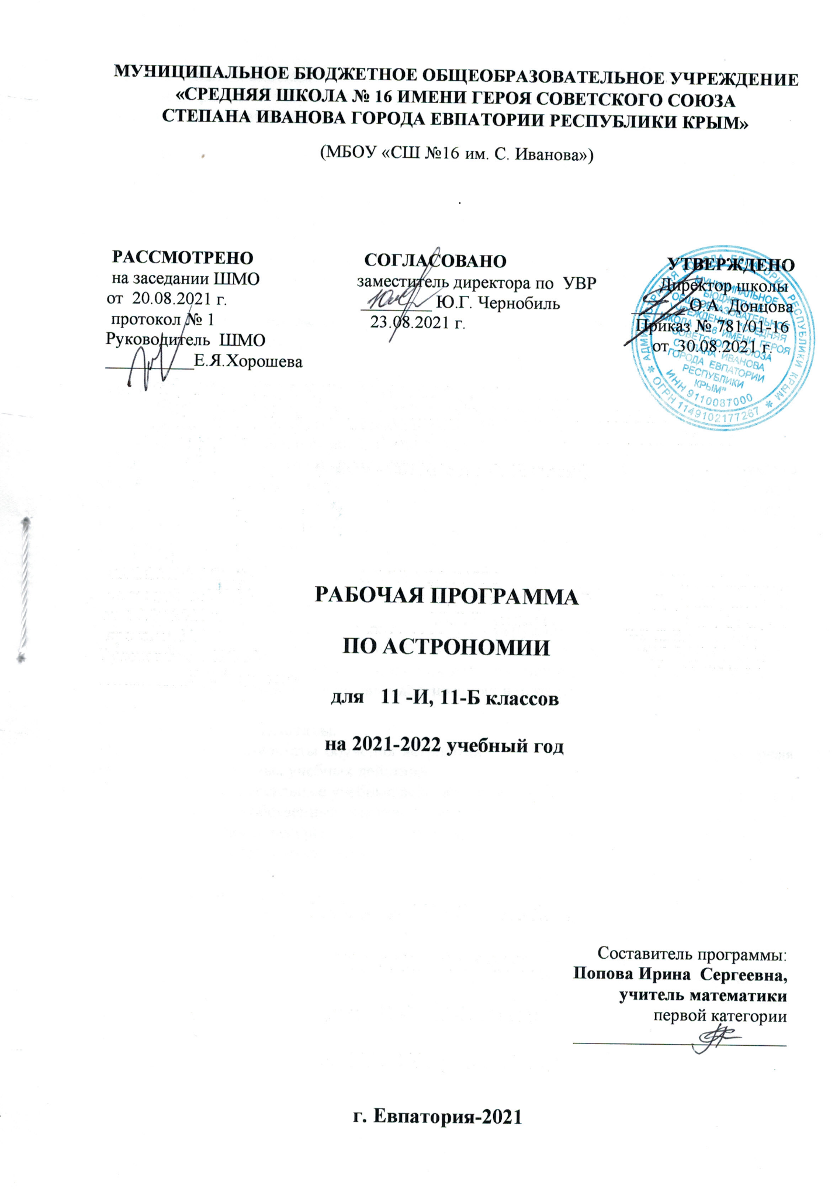

МУНИЦИПАЛЬНОЕ БЮДЖЕТНОЕ ОБЩЕОБРАЗОВАТЕЛЬНОЕ УЧРЕЖДЕНИЕ «СРЕДНЯЯ ШКОЛА № 16 ИМЕНИ ГЕРОЯ СОВЕТСКОГО СОЮЗА СТЕПАНА ИВАНОВА ГОРОДА ЕВПАТОРИИ РЕСПУБЛИКИ КРЫМ»
(МБОУ «СШ №16 им. С. Иванова»)

РАССМОТРЕНО СОГЛАСОВАНО УТВЕРЖДЕНО
на заседании ШМО заместитель директора по УВР Директор школы
от 20.08.2021 г. ________ Ю.Г. Чернобиль ______ О.А. Донцова
протокол № 1 23.08.2021 г. Приказ № 781/01-16 Руководитель ШМО от 30.08.2021 г.
__________Е.Я.Хорошева

РАБОЧАЯ ПРОГРАММА

ПО АСТРОНОМИИ

для 11 -И, 11-Б классов

на 2021-2022 учебный год

Составитель программы:
Попова Ирина Сергеевна,
учитель математики
первой категории
________________________

г. Евпатория-2021
Образовательный стандарт:
Федеральный государственный образовательный стандарт СОО, утвержденный приказом Минобразования РФ от 17.05.2012 № 413 (с изменениями ).

Рабочая программа по астрономии для 11 класса составлена на основе авторской программы:
Страут, Е. К. Астрономия. Базовый уровень. 11 класс : рабочая программа к УМК Б. А. Воронцова-Вельяминова, Е. К. Страута : учебно-методическое пособие / Е. К. Страут. — М. : Дрофа, 2017. — 39 с.
Учебник: . Астрономия. Базовый уровень. 11 класс: учебник / Б.А. Воронцов-Вельяминов, Е.К. Страут. – 5-е изд., пересмотр. – М.: Дрофа, 2018. – 238с.

Планируемые результаты освоения учебного предмета:
Личностные результаты.
Личностными результатами обучения астрономии в средней школе являются:
-в сфере отношений обучающихся к себе, к своему здоровью, к познанию себя — ориентация на достижение личного счастья, реализацию позитивных жизненных перспектив, инициативность, креативность, готовность и способность к личностному самоопределению, способность ставить цели и строить жизненные планы;
-в сфере отношений обучающихся к России как к Родине (Отечеству) — чувство причастности к историко-культурной общности российского народа и судьбе России, патриотизм, готовность к служению Отечеству, его защите; уважение к своему народу, чувство ответственности перед Родиной, гордости за свой край, свою Родину, прошлое и настоящее многонационального народа России;
-в сфере отношений обучающихся к закону, государству и гражданскому обществу — гражданственность, гражданская позиция активного и ответственного члена российского общества, осознающего свои конституционные права и обязанности, уважающего закон и правопорядок; -в сфере отношений обучающихся к окружающему миру, к живой природе, художественной культуре — мировоззрение, соответствующее современному уровню развития науки, значимость науки, готовность к научно-техническому творчеству, владение достоверной информацией о передовых достижениях и открытиях мировой и отечественной науки;
Метапредметные результаты.
Метапредметные результаты обучения астрономии в средней школе представлены тремя группами универсальных учебных действий:
-регулятивные универсальные учебные действия: самостоятельно определять цели, ставить и формулировать собственные задачи в образовательной деятельности и жизненных ситуациях; оценивать ресурсы, в том числе время и другие нематериальные ресурсы, необходимые для достижения поставленной ранее цели;
-познавательные универсальные учебные действия: осуществлять развернутый информационный поиск и ставить на его основе новые (учебные и познавательные) задачи; выстраивать индивидуальную образовательную траекторию;
-коммуникативные универсальные учебные действия: осуществлять деловую коммуникацию как со сверстниками, так и со взрослыми (как внутри образовательной организации, так и за ее пределами); представлять публично результаты индивидуальной и групповой деятельности; согласовывать позиции членов команды в процессе работы над общим продуктом/решением.

Наименование разделов | Предметные результаты
1.Астрономия, ее значение и связь с другими науками | Обучающийся научится:  -получать сведения по истории развития астрономии, о ее связях с физикой и математикой; устройство и принцип работы телескопа;  -осуществлять самостоятельный поиск информации естественнонаучного содержания с использованием различных источников, ее обработку  Обучающийся получит возможность научиться:  -осуществлять представление информации в разных формах;
2.Практические основы астрономии | Обучающийся научится:  — воспроизводить определения терминов и понятий (созвездие, высота и кульминация звезд и Солнца, эклиптика, местное, поясное, летнее и зимнее время);  — объяснять необходимость введения високосных лет и нового календарного стиля;  — применять звездную карту для поиска на небе определенных созвездий и звезд.  —приводить примеры практического использования астрономических знаний о небесных телах и их системах;  Обучающийся получит возможность научиться:  — объяснять наблюдаемые невооруженным глазом движения звезд и Солнца на различных географических широтах, движение и фазы Луны, причины затмений Луны и Солнца;  -использовать приобретенные знания и умения в практической деятельности и повседневной жизни для понимания взаимосвязи астрономии с другими науками, в основе которых лежат знания по астрономии;
3.Строение Солнечной системы | Обучающийся научится:  — воспроизводить исторические сведения о становлении и развитии гелиоцентрической системы мира;  — воспроизводить определения терминов и понятий (конфигурация планет, синодический и сидерический периоды обращения планет, горизонтальный параллакс, угловые размеры объекта, астрономическая единица);  — объяснять причины возникновения приливов на Земле и возмущений в движении тел Солнечной системы;  —особенности движения и маневров космических аппаратов для исследования тел Солнечной системы.  —законы Кеплера, определять массы планет на основе третьего (уточненного) закона Кеплера;  Обучающийся получит возможность научиться:  — описывать особенности движения тел Солнечной системы под действием сил тяготения по орбитам с различным эксцентриситетом;  — вычислять расстояние до планет по горизонтальному параллаксу, а их размеры по угловым размерам и расстоянию;  — использовать элементы математического анализа для интерпретации результатов, полученных в ходе учебно-исследовательской работы.
4.Природа тел Солнечной системы | Обучающийся научится:  — описывать основные положения современной гипотезы о формировании всех тел Солнечной системы из единого газопылевого облака;  — определять и различать понятия (Солнечная система, планета, ее спутники, планеты земной группы, планеты-гиганты, кольца планет, малые тела, астероиды, планеты-карлики, кометы, метеороиды, метеоры, болиды, метеориты);  — описывать природу Луны и объяснять причины ее отличия от Земли;  — описывать характерные особенности природы планет-гигантов, их спутников и колец;  — описывать природу малых тел Солнечной системы  —явления метеора и болида, объяснять процессы, которые происходят при движении тел, влетающих в атмосферу планеты с космической скоростью;  —последствия падения на Землю крупных метеоритов;  Обучающийся получит возможность научиться:  — перечислять существенные различия природы двух групп планет и объяснять причины их возникновения;  — проводить сравнение Меркурия, Венеры и Марса с Землей по рельефу поверхности и составу атмосфер, указывать следы эволюционных изменений природы этих планет;  — объяснять механизм парникового эффекта и его значение для формирования и сохранения уникальной природы Земли;  — объяснять причины значительных различий малых тел Солнечной системы;  — объяснять сущность астероидно-кометной опасности, возможности и способы ее предотвращения.
5.Солнце и звезды | Обучающийся научится:  — определять и различать понятия (звезда, модель звезды, светимость, парсек, световой год);  — описывать физическое состояние вещества Солнца и звезд и источники их энергии;  — описывать внутреннее строение Солнца и способы передачи энергии из центра к поверхности;  —описывать наблюдаемые проявления солнечной активности и их влияние на Землю;  —описывать этапы формирования и эволюции звезды;  —характеризовать физические особенности объектов, возникающих на конечной стадии эволюции звезд: белых карликов, нейтронных звезд и черных дыр.  Обучающийся получит возможность научиться:  — объяснять механизм возникновения на Солнце грануляции и пятен;  —объяснять механизм и причины изменения светимости переменных звезд;  —объяснять механизм вспышек новых и сверхновых;  — вычислять расстояние до звезд по годичному параллаксу; — называть основные отличительные особенности звезд различных последовательностей на диаграмме «спектр — светимость»;  — сравнивать модели различных типов звезд с моделью Солнца;  — оценивать время существования звезд в зависимости от их массы;
6.Строение и эволюция Вселенной | Обучающийся научится:  — объяснять смысл понятий (космология, Вселенная, модель Вселенной, Большой взрыв, реликтовое излучение);  — характеризовать основные параметры Галактики (размеры, состав, структура и кинематика);  — формулировать закон Хаббла;  — распознавать типы галактик (спиральные, эллиптические, неправильные);  — оценивать возраст Вселенной на основе постоянной Хаббла;  — классифицировать основные периоды эволюции Вселенной с момента начала ее расширения после Большого взрыва;  Обучающийся получит возможность научиться:  — определять расстояние до звездных скоплений и галактик по цефеидам на основе зависимости «период — светимость»;  — сравнивать выводы А.Эйнштейна и А. А.Фридмана относительно модели Вселенной;  — обосновывать справедливость модели Фридмана результатами наблюдений «красного смещения» в спектрах галактик;  — определять расстояние до галактик на основе закона Хаббла; по светимости сверхновых;  — интерпретировать обнаружение реликтового излучения как свидетельство в пользу гипотезы горячей Вселенной;  — интерпретировать современные данные об ускорении расширения Вселенной как результата действия антитяготения «темной энергии» — вида материи, природа которой еще неизвестна.
7.Жизнь и разум во Вселенной | Обучающийся научится:  — интерпретировать современные данные о проблеме существования жизни вне Земли; условия, необходимые для развития жизни.  Обучающийся получит возможность научиться:  — систематизировать знания о методах исследования и современном состоянии проблемы существования жизни во Вселенной.

Содержание учебного предмета

1. Астрономия, ее значение и связь с другими науками (2часа)
Предмет астрономии (что изучает астрономия, роль наблюдений в астрономии, связь астрономии с другими науками, значение астрономии).
2. Практические основы астрономии (7 часов)
Звездное небо (что такое созвездие, основные созвездия). Изменение вида звездного неба в течение суток (небесная сфера и ее вращение, горизонтальная система координат, изменение горизонтальных координат, кульминации светил). Изменение вида звездного неба в течение года (экваториальная система координат, видимое годичное движение Солнца, годичное движение Солнца и вид звездного неба). Способы определения географической широты (высота Полюса мира и географическая широта места наблюдения, суточное движение звезд на разных широтах, связь между склонением, зенитным расстоянием и географической широтой). Основы измерения времени (связь времени с географической долготой, системы счета времени, понятие о летосчислении).
3. Строение солнечной системы (5 часов)
Видимое движение планет (петлеобразное движение планет, конфигурации планет, сидерические и синодические периоды обращения планет). Развитие представлений о Солнечной системе (астрономия в древности, геоцентрические системы мира, гелиоцентрическая система мира, становление гелиоцентрического мировоззрения). Законы Кеплера - законы движения небесных тел (три закона Кеплера), обобщение и уточнение Ньютоном законов Кеплера (закон всемирного тяготения, возмущения, открытие Нептуна, законы Кеплера в формулировке Ньютона). Определение расстояний до тел Солнечной системы и размеров небесных тел (определение расстояний по параллаксам светил, радиолокационный метод, определение размеров тел Солнечной системы).
4. Природа тел Солнечной системы (8 часов)
Система "Земля - Луна" (основные движения Земли, форма Земли, Луна - спутник Земли, солнечные и лунные затмения). Природа Луны (физические условия на Луне, поверхность Луны, лунные породы). Планеты земной группы (общая характеристика атмосферы, поверхности). Планеты-гиганты (общая характеристика, особенности строения, спутники, кольца). Астероиды и метеориты (закономерность в расстояниях планет от Солнца и пояс астероидов, движение астероидов, физические характеристики астероидов, метеориты). Кометы и метеоры (открытие комет, вид, строение, орбиты, природа комет, метеоры и болиды, метеорные потоки).
5. Солнце и звезды (7 часов)
Общие сведения о Солнце (вид в телескоп, вращение, размеры, масса, светимость, температура Солнца и состояние вещества на нем, химический состав). Строение атмосферы Солнца (фотосфера, хромосфера, солнечная корона, солнечная активность). Источники энергии и внутреннее строение Солнца (протон - протонный цикл, понятие о моделях внутреннего строения Солнца). Солнце и жизнь Земли (перспективы использования солнечной энергии, коротковолновое излучение, радиоизлучение, корпускулярное излучение, проблема "Солнце - Земля"). Расстояние до звезд (определение расстояний по годичным параллаксам, видимые и абсолютные звездные величины). Пространственные скорости звезд (собственные движения и тангенциальные скорости звезд, эффект Доплера и определение лучевых скоростей звезд). Физическая природа звезд (цвет, температура, спектры и химический состав, светимости, радиусы, массы, средние плотности). Связь между физическими характеристиками звезд (диаграмма "спектр-светимость", соотношение "масса-светимость", вращение звезд различных спектральных классов). Двойные звезды (оптические и физические двойные звезды, определение масс звезд из наблюдений двойных звезд, невидимые спутники звезд). Физические переменные, новые и сверхновые звезды (цефеиды, другие физические переменные звезды, новые и сверхновые).
6. Строение и эволюция Вселенной (4 часа)
Наша Галактика (состав - звезды и звездные скопления, туманности, межзвездный газ, космические лучи и магнитные поля; строение Галактики, вращение Галактики и движение звезд в ней; радиоизлучение). Другие галактики (открытие других галактик, определение размеров, расстояний и масс галактик; многообразие галактик, радиогалактики и активность ядер галактик, квазары). Метагалактика (системы галактик и крупномасштабная структура Вселенной, расширение Метагалактики, гипотеза "горячей Вселенной", космологические модели Вселенной). Происхождение и эволюция звезд (возраст галактик и звезд, происхождение и эволюция звезд). Происхождение планет (возраст Земли и других тел Солнечной системы, основные закономерности в Солнечной системе, первые космогонические гипотезы, современные представления о происхождении планет).
7.Жизнь и разум во Вселенной ( 2 час)
Проблема существования жизни вне Земли. Условия, необходимые для развития жизни. Поиски жизни на планетах Солнечной системы. Сложные органические соединения в космосе. Современные возможности космонавтики и радиоастрономии для связи с другими цивилизациями. Планетные системы у других звезд. Человечество заявляет о своем существовании.

Тематическое планирование

№ п/п | Наименование разделов | Количество часов | Контрольные  работы
1 | Астрономия, ее значение и связь с другими науками | 2
2 | Практические основы астрономии | 7 | 1
3 | Строение Солнечной системы | 5
4 | Природа тел Солнечной системы | 8 | 1
5 | Солнце и звезды | 7 | 1
6 | Строение и эволюция Вселенной | 4
7 | Жизнь и разум во Вселенной | 2
 | Итого | 35 | 3

Календарно-тематическое планирование

11 Б, 11 И классы

№ п\п |  | Дата |  | Тема урока
план | факт | план | факт
1.Астрономия, ее значение и связь с другими науками (2ч)
 |  | 02.09 |  | Предмет астрономии. Что изучает астрономия, связь астрономии с другими науками
 |  | 09.09 |  | Наблюдения – основа астрономии
2.Практические основы астрономии. (7ч)
 |  | 16.09 |  | Звезды и созвездия
 |  | 23.09 |  | Небесные координаты и звездные карты.
 |  | 30.09 |  | Видимое движение звезд на различных географических широтах
 |  | 07.10 |  | Годичное движение Солнца по небу. Эклиптика.
 |  | 14.10 |  | Движение и фазы Луны
 |  | 21.10 |  | Затмения Солнца и Луны. Время и календарь .
 |  | 28.10 |  | Контрольная работа № 1 по теме «Практические основы астрономии».
3.Строение Солнечной системы. (5ч)
 |  | 11.11 |  | Развитие представления о строении мира
 |  | 18.11 |  | Конфигурация планет. Синодический период
 |  | 25.11 |  | Законы движения планет Солнечной системы.
 |  | 02.12 |  | Определение расстояний и размеров тел в Солнечной системе
 |  | 09.12 |  | Движение небесных тел под действием сил тяготения.
4.Природа тел Солнечной системы. (8ч)
 |  | 16.12 |  | Общие характеристики планет
 |  | 23.12 |  | Солнечная система как комплекс тел, имеющих общее происхождение
 |  | 30.12 |  | Система Земля – Луна. Земля.
 |  | 13.01 |  | Исследования Луны космическими аппаратами. Пилотируемые полеты на Луну.
 |  | 20.01 |  | Планеты земной группы. Природа Меркурия, Венеры и Марса.
 |  | 27.01 |  | Планеты-гиганты, их спутники и кольца.
 |  | 03.02 |  | Малые тела Солнечной системы: астероиды, планеты-карлики, кометы, метеориты
 |  | 10.02 |  | Контрольная работа №2 «Природа тел Солнечной системы»
5.Солнце и звезды. (7ч)
 |  | 17.02 |  | Энергия и температура Солнца. Состав и строение. Солнечная активность
 |  | 24.02 |  | Расстояния до звёзд. Характеристики изучения звёзд.
 |  | 03.03 |  | Спектры, цвет и температура звёзд. Диаграмма «Спектр-светимость»
 |  | 10.03 |  | Двойные звезды. Определение массы звёзд.
 |  | 17.03 |  | Размеры звезд. Плотность вещества. Модели звёзд
 |  | 31.03 |  | Переменные и нестационарные звезды. Новые и сверхновые звезды.
 |  | 07.04 |  | Контрольная работа №3 «Солнце и звезды»
6.Строение и эволюция Вселенной. (4 ч)
 |  | 14.04 |  | Наша Галактика. Ее размеры и структура.
 |  | 21.04 |  | Спиральные рукава. Ядро Галактики. Проблема «скрытой» массы.
 |  | 28.04 |  | Разнообразие мира галактик. Скопления галактик.
 |  | 05.05 |  | «Красное смещение» и закон Хаббла. Эволюция Вселенной. Нестационарная Вселенная А. А. Фридмана.
7.Жизнь и разум во Вселенной. (2 ч)
 |  | 12.05 |  | Проблема существования жизни вне Земли. Условия, необходимые для развития жизни.
 |  | 19.05 |  | Планетные системы у других звезд.

